2013年广东公务员考试《行测》三卷

一、数量关系，共15题，参考时限20分钟，本部分包括数字推理、数理计算。
1、1.8，3.6，7.2，14.4，（ ），57.6
A、18.4 B、22.6 C、28.8 D、34.4
2、3，7，9，14，27，28，81，（ ）
A、132 B、108 C、83 D、56
3、6，14，22，（ ），38，46
A、30 B、32 C、34 D、36
4、1，5/6，7/10，3/5，8/15，（ ）
A、1/5 B、1/4 C、1/3 D、1/2
5、24，35，55，57，（ ）
A、64 B、68 C、75 D、79
6、师傅每小时加工25个零件，徒弟每小时加工20个零件，按每天工作8小时进行计算，师傅一天加工的零件比徒弟多几个？
A、10 B、20 C、40 D、80
7、某企业组织80名员工一起去划船，每条船乘客定员12人，则该企业最少要租船多少条？
A、10 B、9 C、8 D、7
8、小陈家住在5楼，他每天上下楼各一次，共需走120级楼梯。后来小陈家搬到同一栋楼的8楼，如果每层楼的楼梯级数相同，则他搬家后每天上下楼一次共需走楼梯多少级？
A、168 B、192 C、210 D、240
9、某社区组织开展知识竞赛，有5个家庭成功晋级决赛的抢答环节，抢答环节共5道题。计分方式如下：每个家庭有10分为基础分；若抢答到题目，答对一题得5分，答错一题扣2分；抢答不到题目不得分。那么一个家庭在抢答环节有可能获得多少种不同的分数？
A、18 B、21 C、25 D、36
10、一厂家生产销售某新型节能产品。产品生产成本是168元，销售定价为238元。一位买家向该厂家预订了120件产品，并提出产品销售价每降低2元，就多订购8件。则该厂家在这笔交易中能获得的最大利润是多少元？
A、17920 B、13920 C、10000 D、8400
11、某礼堂的观众座椅共96张，分东、南、西三个区域摆放。现从东区搬出与南区同样多的座椅放到南区，再从南区搬出与西区同样多的座椅放到西区，最后从西区搬出与东区剩下的座椅数量相同的座椅放到东区，这时三个区域的座椅数量相同。则最初南区的座椅有多少张？
A、24 B、28 C、32 D、36
12、有一部96集的电视纪录片从星期三开始在电视台播出。正常情况下，星期二到星期五每天播出1集，星期六、星期天每天播出两集，星期一停播。播完35集后，由于电视台要连续3天播出专题报道，该纪录片暂时停播，待专题报道结束后继续按常规播放。那么该纪录片最后一集将在星期几播出？
A、星期二 B、星期五 C、星期六 D、星期日
13、某市居民用电实行分段式收费，以人为单位设定了相同的基准用电度数，家庭人均用电量超过基准用电度数的部分按照基准电费的两倍收取电费。某月，A家庭5口人用电250度，电费175元；B家庭3口人用电320度，电费275元。该市居民每人的基准用电为多少度？
A、50 B、35 C、30 D、25
14、某公安行动组有成员若干名，如果有1名女同志在外执勤，剩下组员中1/4是女性；如果有3名男同志在外执勤，剩下组员中有2/5是女性。如果行动组要派出男女各2名组员在外执勤，那么执勤人员的组成方式有多少种？
A、168 B、216 C、286 D、356
15、有一批商品需要装箱运输。商品每件均为10厘米*40厘米*80厘米的长方体。包装箱为边长为1.2米的立方体，一个包装箱最多能装多少件商品？
A、54 B、53 C、52 D、51、二、言语理解，共30题，参考时限30分钟，本部分包括表达与理解两方面的内容，请根据题目要求，在四个选项中选出一个最恰当的答案。
16、要加快新型产业布局，就需要进一步结合广东资源和经济发展的现状，以科技创新去____产业新优势。
填入画横线部分最恰当的一项是：
A、构造 B、构建 C、建筑 D、建造
17、创新型人才的一个突出特点，就是不简单____既成的事实，不____于固定的想法，具有求异思维和批判精神。
依次填入画横线部分最恰当的一项是：
A、认同 拘泥 B、认同 局限 C、认可 拘泥 D、认可 局限
18、我国许多传统的老字号药店，____在最困难的情况下，也在千方百计地保证药品的____。
依次填入画横线部分最恰当的一项是：
A、即使 质量 B、即使 性能 C、纵使 性质 D、尽管 功效
19、暴雨暴露了城市公共管理和应急机制中的____，更____了市政规划建设中的硬伤。
依次填入画横线部分最恰当的一项是：
A、隐患 显现 B、软肋 凸显 C、顽疾 揭示 D、漏洞 呈现
20、外交调研是一门特殊的学问，既要善于____，又不能听风便是雨。
填入画横线部分最恰当的一项是：
A、见微知著 B、当机立断 C、反躬自省 D、触类旁通
21、竞争性选拔是____选人视野、打破论资排辈，让优秀年轻干部____的“绿色通道”，也是公信度高、为干部群众普遍认同的选拔方式。
依次填入画横线部分最恰当的一项是：
A、开拓 脱胎换骨 B、开拓 脱颖而出 C、拓宽 脱颖而出 D、拓宽 脱胎换骨
22、跟纸质出版界相比，网络文章发表之前无须经过身份验证、资格审查和学术评议等程序，这样就难免造成____、____的局面。
依次填入画横线部分最恰当的一项是：
- 鱼目混珠 杂乱无章 B、鱼龙混杂 杂乱无章
C、鱼龙混杂 泥沙俱下 D、鱼目混珠 泥沙俱下
23、只有____勤俭节约，____铺张浪费之歪风____，才能有效净化我们的社会风气，培育健康向上的文明风尚。
依次填入画横线部分最恰当的一项是：
A、厉行 提防 漫延 B、力行 防止 漫延
C、力行 防备 蔓延 D、厉行 防范 蔓延
24、____生态文明是由人的问题引起的，____最终指向人的生存和发展，____，要建设生态文明，就必须对人自身的观念、行为作出深刻的检视。
依次填入画横线部分最恰当的一项是：
A、因为 甚至 所以 B、虽然 并且 但是
C、由于 甚至 因此 D、既然 并且 那么
25、全球页岩气储量丰富，开发潜力巨大，在资源日益____、能源需求增长、价格____的大背景下，其作为常规天然气的有益补充，重要性____。
依次填入画横线部分最恰当的一项是：
A、匮乏 高涨 不可小觑 B、匮乏 高企 不言而喻
C、缺乏 高企 不言而喻 D、缺乏 高涨 不可小觑
26、说起社会公平，最多人的答案是要机会平等。说起机会平等，人们脑海浮现的，往往是竞技场上的起跑线。只要大家站在同一起跑线，竞争就是公平的，因此最后跑出来的结果无论是什么，那也是公正的。问题是：到底要满足什么条件，我们才能站在相同的起跑线？更进一步，当我们用起跑线这一比喻来思考正义问题时，背后有着怎样的道德想象？
这段文字的主要观点是：
A、只有站在相同的起跑线上才能实现机会平等
B、机会平等的概念，不能只停留在同一起跑线上
C、机会平等是努力确保起点公平，容许竞争者自由发挥
D、所谓起点公平是要抹平竞争者的所有差别
27、识才需要智慧，用人需要胆略，护才需要勇气。大规模选拔人才必须依照制度进行，但“制度选人”不能代替“伯乐相马”。现在通行的标准化选人方法，只能选出一般性的优秀人才，而那些特殊性的杰出人才则很难被选拔出来，甚至会被当作“不合格产品”加以淘汰。
承接上述文字最恰当的一句是：
A、因此，领导者只有独具匠心和慧眼，才能将他们选拔出来
B、因此，高明的领导者应当大胆地起用、加倍地呵护杰出人才
C、因此，标准化的选人方法已不合时宜，更为灵活、覆盖面更广、尊重特点、承认差别的选拔方法应运而生
D、因此，选人方法必须由一般性人才向特殊性人才转换，为特殊性人才的发展开辟广阔的空间
28、在一些基层单位，总会发生群众同干部“顶嘴”的现象，有的还因此造成了干群情绪对立。究其原因，主要是一些基层干部忽视了群众的“辩白心理”。心理学家认为，人们在受到他人的批评时，大都会本能地产生一种辩解意识，也就是“辩白心理”。即便是做了明显的，无可推卸的错事，有的人也会讲几条客观原因来为自己辩解，冲淡自己的过失所造成的不良影响。一般来讲，“辩白心理”主要有以下两种表现：一种是通过辩白说明问题，另一种是为了逃避责任。
根据上述文字，以下说法正确的是：
A、群众之所以为自己“辩白”是想让干部弄清楚真实情况
B、基层干部对待群众的“辩白”，要区分不同情况，正确处理
C、做错事却心存侥幸以求逃避责任的人容易产生“辩白心理”
D、基层干部与群众发生纠纷是因为忽视群众的“辩白心理”
29、中华文化在数千年的历史演变中之所以始终保持强劲的生命力，就在于中华文化既具有鲜明的民族特征，同时，善于吸收不同民族、不同国家、不同地区的相关文化因子，作为改善自身文化机制，培养文化能力的有机元素。这就是为什么古巴比伦文化、古印度文化相继消亡，而中华文化却历数千年经久不衰并不断创新继而创造新的文明奇迹的奥秘所在。
这段文字主要说明了：
A、只有不断改善自身文化机制才能经久不衰
B、中华文化始终保持强劲生命力的关键
C、古巴比伦文化的消失源于缺乏鲜明的民族特征
D、中华民族要善于吸收不同民族、国家和地区的相关文化
30、目前国内关于个人信息保护法的法规分散，既缺乏对个人信息的界定，也缺乏可操作的标准，执法主体缺位，执法力度不足。对于个人信息保护的难题，业内讨论认为主要有三方面：保护程度界定，难以区别正当或非法使用个人信息；信息泄露取证，难以确定个人信息在哪个环节发生泄露；执法力度统一，难以确保多个监管主体执法的宽严尺度一致。
因此，个人信息保护的关键在于：
A、保障信息充分流通的同时避免滥用个人信息 B、行业自律与政府部门监管相结合
C、要形成一定程度的执法威慑 D、要出台专门的法律法规保护个人信息
31、近年来，社会热点事件频频占据了我们的视线，从毒奶粉事件到染色馒头事件，无疑给广大民众带来了巨大的心理负担和精神困惑；曾经轰动全国的抢盐事件，更是对社会正常秩序的一种冲击。很明显，这些社会热点事件，给人们的社会生活带来了破坏性甚至是毁灭性的影响。但是最为严重的影响，莫过于这些社会热点事件所产生的负面效应的不断扩散，并由此引发的公众的困惑和不安。
根据这段文字，可以看出作者的意图是：
A、呼吁对社会热点事件负面效应的扩散进行有效抑制
B、批判社会热点事件的负面效应混淆了公众的视听
C、揭示社会热点事件的负面效应不断扩散的实质
D、提醒人们在复杂多变的环境中提高甄别社会热点事件的能力
32、在公众印象中，每一次加大尾矿治理力度，总是在发生严重的尾矿溃坝事故之后。而突击式的尾矿治理方式不太可能持久奏效。数量巨大的尾矿伴随着矿山的开采不断增加，随着矿山枯竭，经年累月贮存起来的尾矿被堆放于江岸的山坡，因在技术层面缺乏有效的处理方法，只能以非安全的暴露方式，继续留存在自然界中。
这段文字主要想传递的信息是：
A、尾矿如不能得到有效治理将会产生各种隐患和威胁
B、我们总是在事故发生之后而突击式的治理尾矿
C、遗留的历史包袱和新增的隐患令尾矿治理压力剧增
D、中国的尾矿治理将以何种模式继续进行才能有效
33、国家实施“农村义务教育学生营养改善计划”的目标，是为了有效改善农村少儿的营养状况和健康素质。由于各地的地理环境、食物资源、饮食习惯、传统民俗不同，要实现这一目标，就需要对各地农村少儿健康和营养状况的实证研究基础上，因地制宜地提出合理的食物结构和改善计划。
这段文字主要说明了：
A、农村少儿的营养需科学改善 B、各地的营养改善方式存在差异
C、营养改善目标是通过研究来确定的 D、地域不同，营养改善的目标就不同
34、中国的科技进步举世瞩目。2010年中国科技人力资源总量居世界第一位，国际科技论文数量居世界第二位，发明专利授权量居世界第三位......但调查显示，我国人才资本对经济增长的贡献率远远低于西方国家，而关键技术的对外依存度明显高于西方国家。
这段文字主要想传递的信息是：
A、缺乏关键核心技术的支持已成为科技发展的瓶颈
B、中国科技发展的自主发展创新能力不强，研究基础薄弱
C、中国的科技实力发展迅猛，取得了许多重大成果
D、中国已成为科技大国，但仍与发达国家存在较大差距
35、很多经济学家统计，印度因为人口的快速增长而前景光明，因为它将逐步收获“人口红利”。未来十年，印度的就业人口将增长26%。这些年轻劳动力将显著降低人口的抚养比，从而提高储蓄率，促进投资，推动经济发展。但年轻人口转化为劳动力的前提在于一个国家的教育设施是否完备，能否提供足够的培训。印度欠缺的也正在于此，研究显示，尽管每年新增劳动人口1280万。但印度每年仅能培训310万人，只是新增人口1/4，剩下的3/4反而成为社会发展的负担。
作者通过这段文字意在说明：
A、“人口红利”能推动经济起飞 B、出生率对国家经济发展影响巨大
C、高出生率有助于推动经济发展 D、教育资源欠缺阻碍经济发展
36、互联网的普及让人们开始超越以民族、国家为单位看待历史发展的视角，看到了世界各个地区、各个文化之间的频繁互动和交流。而一些跨国公司，利用现代社会信息传送的发达和便利，其各个部门根据需要可以分布在世界的各个角落，通过电信技术和互联网加以沟通。
对这段文字概括最准确的是：
A、互联网使当今世界进入信息交流十分便利的时代
B、当今世界的交流和沟通已经完全突破民族、国家的限制
C、以互联网为代表的信息时代的来临标志着当今世界走向全球化
D、以互联网的普及为核心的信息时代改变了交流与沟通的传统模式
37、大众传媒主要是通过报纸、电视、广播等平台来开展。人际传播是指举办论坛、公众开放日等活动，实现人和人之间的传播。新媒体集合了大众传媒和人际传播两者的优点，兼具广泛性和精准性，既可以同时面对数百万甚至是数千万的受众，也可以实现传播者和受众一对一的交流。受众既是传播的目标对象，也是传播的主体，可以帮助我们实现二次乃至多次再传播。
根据上述文字，对“新媒体”理解不准确的一项是：
A、新媒体是建立在大众传媒传播和人际传播的基础之上的
B、新媒体的受众已从传播的目标对象转变为传播的主体
C、新媒体有助于我们实现二次乃至多次再次传播
D、新媒体的双向互动性体现了它与传统媒体的区别和优势
38、威慑其实是让假想敌人的内心产生恐惧，从而阻止他做出对自己不利的事情来。但是这种恐惧的根源有两个：第一，对手要认可威慑方所具备的实力，很难想象一个弱小的国家能够威慑强大的美国；第二，对手还要相信威慑方动用实力来达到目的的决心，换句话说，对手要确认威慑方的意图。如果对手认为威慑方并不具备真实的进攻性意图，那么简单的展示实力或者言语威胁就毫无意义了。
根据这段文字，以下说法正确的是：
A、威慑方通过让潜在对手相信自己的实力以达到威慑的目的
B、威慑的目的在于阻止强大对手的攻击并使其产生惧怕
C、威慑方真实明确的意图更能给对手带来恐惧
D、威慑的成功与否关键在于被威慑方的认知
39、2012年8月，有“史上最严限抗令”之称的《抗菌药物临床应用管理办法》正式实施。根据《办法》，抗菌药物将依据安全性、疗效、细菌耐药性、价格等因素，被分为非限制使用级、限制使用级和特殊使用级三个级别。医疗机构和医疗人员应严格掌握使用抗菌药物预防感染的指征。违规使用抗菌药物的医师，将被警告、限制处方权、吊销执业证书，甚至追究刑事责任。
通过上述文字可以得知：
A、抗菌药物滥用将得到有效遏制 B、我国抗菌药物滥用现象严重
C、医疗人员将会谨慎使用抗菌药物 D、主管部门向抗菌药物滥用宣战
40、干细胞是具有自我更新和多向分化潜能的原始细胞群体，是形成各种组织器官的起源细胞。当机体成熟体细胞因衰老或受伤死亡，干细胞随时生产它们的替代品来维持各种细胞更新和组织修复。可惜的是，随着年龄的增长，人体中的干细胞族群增殖和分化的能力会严重减弱。从这个角度看，通过某种方式干预和恢复干细胞的活力就有望修复组织功能，达到延缓衰老的效果。
这段文字意在说明：
A、人类实现青春不老的美丽夙愿依赖于干细胞技术的应用
B、恢复活力的干细胞能替换各种因衰老或受伤而死亡的细胞
C、干细胞技术将有助于改善人类健康水平、提高生活质量
D、人体之所以会老去是因为衰老细胞不能及时被干细胞替代
41、“云计划”极有可能引发新一轮信息技术革命，并且对国际局势产生深远的影响。简单地说，“云”就是利用互联网技术进行远程计算和数据存储，用户只要有一台能访问互联网的普通电脑或者手机就可以进行复杂计算，个人的数据资料也可以通过互联网轻松地放到“云端”进行存储。从硬件上说，“云”就是计算机群，每一群包括了几十万台、甚至上百万台计算机，这些计算机可能是高性能的服务器，也可能是连到互联网上的普通电脑，甚至是手机。
根据上述文字，对“云”理解最准确的一项是：
A、“云”是几十万台，甚至上百万台的计算机群
B、离开互联网，“云”的功能将无法实现
C、“云”技术实际上就是互联网技术
D、谁控制了“云”，谁就控制了虚拟世界
42、近日，我国2000吨地沟油加工成的生物煤油被荷兰航空公司买走的报道震撼了国民：地沟油还有这么高端的用途！原来，经过特殊技术加工后的地沟油可以作为一种生物煤油来替代传统的柴油和汽油，用于航空飞行。事实上，不只是荷兰，欧美很多国家近些年来都在寻找妥善处理餐厨余油的办法。通过严格的国家立法和执法、先进的技术投入以及人们日益提高的环保意识和健康觉悟，餐厨余油经过回收、加工后流进了工矿、发电厂，甚至是家庭的汽车油箱，成为真正的可再生清洁能源，继续造福人类。
如果这是一篇文章的引言，这篇文章的内容最有可能是：
A、世界各国都致力于研究地沟油的回收利用 B、设立完整的处理地沟油的方法以造福民生
C、地沟油已经成为真正的可再生清洁能源 D、我国餐厨余油的加工生产前景广阔
43、中国稀土产业正面临内外夹击困局：国内，资源消耗过快，环境污染严重，非法采矿现象屡禁不绝，大量稀土被变相出口与走私；国外，美国、欧洲、日本在稀土出口问题上不断对我国施压。半个多世纪的超强度开采，已使我国的稀土资源保有储量及保障年限不断下降。部分专家指出，以人均资源量相比，目前我国已经是稀土匮乏的国家，然而我国尚未完成工业化，未来需要更大量的稀土。
这段文字主要想传达的信息是：
A、超强度开采使我国稀土资源匮乏，人均资源量低
B、我国已经为稀土的开采付出了沉重的环境代价
C、需要统筹管理稀土开发、生产和出口突破困境
D、国内外因素造成稀土行业的开发无序等多种困难
44、中国的邻邦日本，正在遭受“人口少子化”的困境。1999年，日本的总和生育率下降到1.57%，被称为“1.57%”危机。2006年，这一数字下降到1.04%。日本媒体惊呼“少子化已达危害国家兴衰地步”。与此同时，在人口众多的中国，少子化问题也日渐浮现。根据2010年全国人口普查的数据，我国0到16岁人口占人口总数的16.60%，比2000年下降了6.2个百分点，总和生育率约为1.18％。人口学家惊呼，中国已经步入最低生育率和严重少子化国家的行列。
这段文字意在强调：
A、中国少子化的现象尚未引起国人的足够关注
B、少子化已经成为困扰我国经济发展的社会问题
C、中国少子化程度严重，总和生育率低于日本
D、我们要重视人口少子化问题所带来的威胁
45、优抚安置工作要充分体现党、政府和人民对革命功臣的关爱。优抚安置的服务对象种类多，老龄化突出，服务对象有优抚和安置两大部分，共5类27种。优抚安置的工作环节和服务保障流程复杂。比如接收安置一名重点对象，需经过审定安置计划、落实住房建购经费、下达安置计划、办理移交手续等十几个环节。接收下来后还要负责落实政治待遇、生活待遇、医疗保障等服务管理内容几十项。
这段话主要说明：
A、优抚安置工作政治性强，政策保障要求高 B、优抚安置工作相关性强，协调沟通任务重
C、优抚安置工作特殊性强，服务保障难度大 D、优抚安置工作矛盾性强，形势任务适应难
三、判断推理，共40题，参考时限35分钟，本部分包括图形推理、定义判断、类比推理、逻辑判断。
46、业务：业绩
A、工作：收入 B、现实：幻想 C、手术：疗效 D、投入：产出
47、政务：公文
A、广告：电视 B、品牌：产品 C、市场：需求 D、规划：计划
48、重视：人才
A、依法：治国 B、商品：销售 C、掌握：知识 D、作战：军队
49、读书：治学
A、收获：耕种 B、继承：传播 C、归纳：总结 D、战争：战役
50、山色：水声
A、春花：秋月 B、珠圆：玉润 C、钟鼓：琴瑟 D、天寒：地冻
51、兼济天下：独善其身
A、扶危济困：落井下石 B、前车之鉴：后顾之忧
C、出双入对：形单影只 D、好高骛远：好大喜功
52、鱼沉雁渺：音信全无
A、风声鹤唳：人心惶惶 B、焚琴煮鹤：附庸风雅
C、举杯望月：对牛弹琴 D、势成骑虎：威风凛凛
53、刻薄不赚钱：忠厚不折本
A、骏马不等鞭：响鼓不重锤 B、慷慨杀身易：从容就死难
C、枯木难复活：惯贼难悔悟 D、谦虚使人进步：骄傲使人落后
54、道路：红绿灯：畅通
A、教室：教师：秩序 B、运动员：拼搏：荣誉
C、游泳池：救生员：健康 D、国家：法律：稳定
55、铁路：火车：乘客
A、车间：机器：工人 B、旅馆：房间：宾客
C、田地：庄稼：农民 D、海洋：潜艇：士兵
56、任人唯贤的“贤”是指：
A、思想品德好 B、工作作风好 C、德才兼备 D、文武双全
57、“阳关大道”原是指通往哪里的道路：
A、东海 B、西域 C、南国 D、中原
58、今年年初，严重影响我国华北华东地区的灰霾天气再次引发人们对 PM2.5 的关注。以下关于 PM2.5 的说法错误的一项是：
A、PM2.5 的主要来源是日常发电、工业生产、汽车燃油等过程中经过燃烧而排 放的残留物
B、与较粗的大气颗粒物相比，PM2.5 粒径小,含有大量的有毒、有害物质且在大气中的停留时间长、输送距离远
C、PM2.5 主要对呼吸系统和心血管系统造成伤害，老人、小孩以及心肺疾病患 者是 PM2.5 污染的敏感人群
D、空气中不同大小的颗粒物均能降低能见度，不过相对粗颗粒物，PM2.5 由于颗粒细小，对空气能见度的影响相对较弱
59、日常生活中的污染现象可以分为不同的种类。下列污染不属于物理性污染的是：
A、遗弃的废旧荧光灯管 B、夜间刺眼的汽车灯光
C、歌厅震耳欲聋的音乐 D、变压器的电磁波
60、下列关于日常礼仪说法正确的一项是：
A、在宴会中，将筷子横搁就表示自己已饱不需要再进食了
B、行拱手礼时，双手的叠放次序为右手包在左手之外
C、拜访别人时，如果有非常充分的理由，也可不提前预约
D、同事开车时，为表示尊重，最好坐在后面一排而不要与同事并排而坐
61、据统计，地震常常发生在夜间，而且还常常发生在农历初一或十五前后，这是因为：
A、人们的错觉，因为人们在白天接收的刺激比较多，不容易感知小地震的发生
B、农历初一、十五与夜间，地球表面受太阳、月球引力较大
C、夜间气温较低，地表容易为炙热的岩浆冲破，而农历初一或十五也常常是当月中气温最低的时段
D、地震统计仅统计较为剧烈的地震，而大多数地震是较为轻微的
62、下列说法错误的一项是：
A、日常生活中的无糖食品一般是指不含蔗糖、葡萄糖等的甜味食品
B、人的汗液发臭主要是由于细菌分解了汗液中的有机物导致的
C、人补充钙时加服维生素D可以促进钙剂的吸收
D、肌肉系统是负责人体各类运动功能的重要系统
63、“青红皂白”现在常用来比喻事情的是非曲直，其原意是指各种深浅不同的颜色。其中“皂”指的是：
A、黑色 B、灰色 C、黄色 D、绿色
64、可再生能源是指自然界中可以不断利用、循环再生的能源。以下属于可再生能源的是：
A、风能 B、煤炭 C、石油 D、天然气
65、发生雷暴时，有时会下冰雹。大的冰雹甚至可以击穿飞机的机翼，砸伤地面的动植物。影响冰雹大小的主要因素是：
A、风速 B、云团 C、上升气流 D、空气中的固体颗粒
66、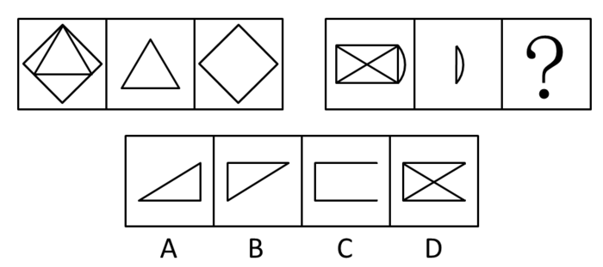
67、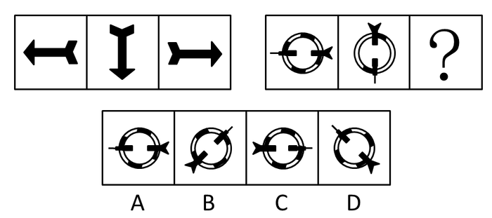
68、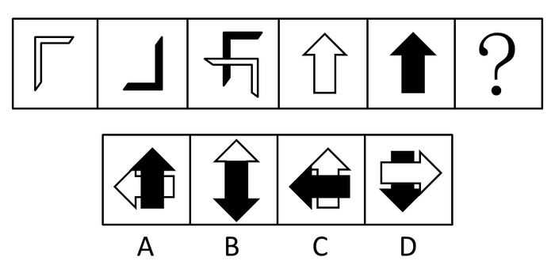
69、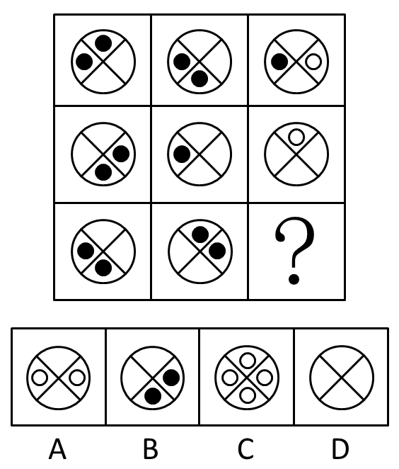
70、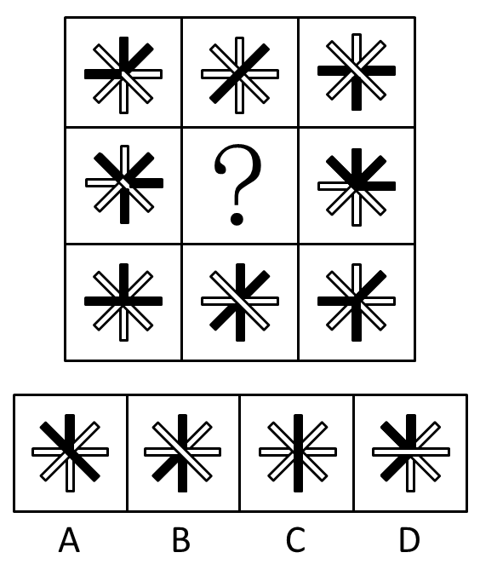
71、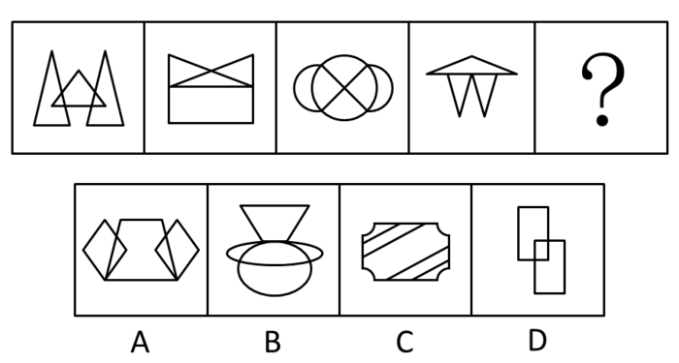
72、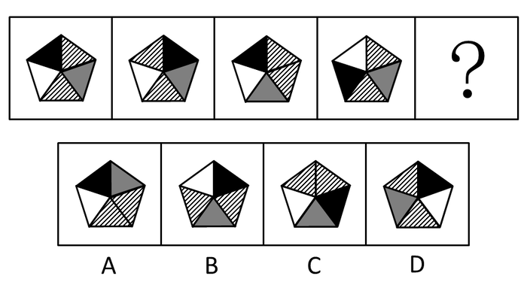
73、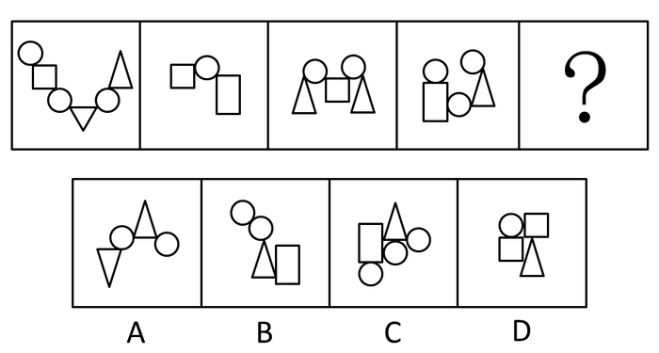
74、请从所给的四个选项中，选择最合适的一项填在问号处，使之呈现一定的规律性。
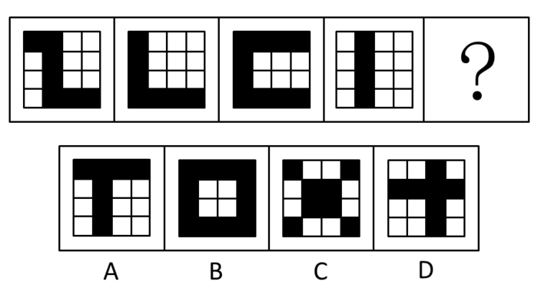
75、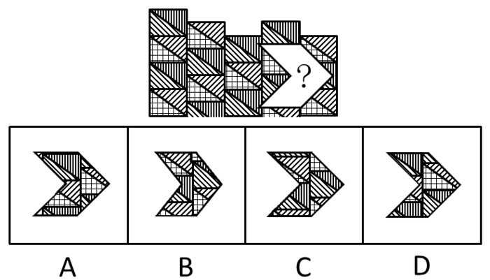
76、据国家权威机构研究证实，当前市场上热销的某品牌保健食品并不含有提高人类身体机能、增强个体免疫力的成分。但调查结果表明，不少身体虚弱的人在购买服用了该品牌的保健食品一段时间后，身体素质明显提高。
以下最有助于解释上述矛盾的一项是：
A、保健食品作用的发挥具有一定的时间滞后性
B、许多身体健康的人在服用保健食品后体质也增强了
C、购买该品牌保健食品的人大多经济条件较好
D、服用保健品的人在生活其他方面也开始注重健康
77、某公司研发了一种空调管理系统，通过对人流量的检测系统自动启动，关闭空调，这个系统的应用，将使得办公场所的空调用电量大大节省。但这个系统推出几年来，购买的单位并不多，销售不理想。
以下最能够合理解释上述现象的是：
A、该空调管理系统受到许多城市家庭用户的欢迎
B、该空调管理系统操作复杂，需配备专业人员才能运作
C、市场上节能空调占主流，空调能耗较以往已大大降低
D、许多单位的职工环保意识强，养成了出门关空调的习惯
78、相比于化工“污染地”、重金属“污染地”，化肥、农药、农膜带来的农地污染并没有那么触目惊心，但却具有量大、面广、隐蔽性强、持续时间长等特点。一些受污染严重的土地，已经不能进行正常的农业生产。农地的“批量污染”治理已经到了刻不容缓的地步。以农膜为例，由于塑料残余物在自然条件下可在土壤中残存数十年甚至上百年而不降解，这些废膜的存在会影响土壤的通透性，阻碍土壤水分的补给和养分转移。
根据以上表述，可以得出的结论是：
①化工和重金属的污染往往量不大、面不广、易发现、持续时间不长
②农膜残留通过阻碍土壤的水分补给和养分转移对农地产生影响
③农膜残留是当前农地“批量污染”中最为突出和严重的
④农地污染不能因其隐蔽性强等特点而在治理土地污染中被人们忽视
⑤化工和金属对土地的污染比农地污染更为严重
A、①② B、①③④ C、②④ D、②③⑤
79、“没有经济的快速发展，就不会有社会事业的进步。现在经济发展速度很快，所以社会事业的建设也会取得显著的成绩。”
与上述文字推理形式相同的是：
A、社会主义民主和发展相辅相成，缺一不可，民主是法制的前提，法制是民主的体现。现在法制体系不断健全，因此，民主得以保障
B、效益与公平是矛盾统一体，没有公平很难取得更大的效益。某企业的效益提高了，因此，该企业也实现了分配公平
C、社会化程度越高，社会分工越细。现在社会化程度提高了，因此，现在的社会化分工也更细了
D、清正廉洁是对领导干部的基本要求。一名作风正派、严于律己的领导干部就是合格的领导干部
80、由于某市路边的报刊亭大多属于违章建筑，影响城市管理，而且普遍存在超范围经营等问题，当地政府考虑拆除路边报刊亭，居民可以直接到当地超市、书店或专门的报刊销售点购买报刊、杂志。
以下有助于推动当地政府作出拆除路边报刊亭决定的信息不包括：
A、不少路边的报刊亭存在贩卖非法出版物的问题
B、当地超市、书店和专门的报刊销售点相当充足，随处可见
C、路边报刊亭的销售收入主要来源于贩卖烟酒零食而非报刊
D、数据显示，当地居民购买报刊、杂志主要还是通过邮局订购
81、在我国的黄海和东海的海底地层中,蕴藏着丰富的石油资源,这些石油就是 远古时大量陆地植物的遗骸生成的。这说明,远古时代,黄海和东海的 大陆架是一片生长茂密植物的大平原。
以下能够支持上述结论的一项是:
A、大陆架会随着地球地壳的移动而持续着缓慢但永不停息的变化
B、川流不息的江河就像传送带，把陆地上的有机物质源源不断的运到大海中
C、中东的海湾地区大多是广袤的沙漠，地下蕴藏着丰富的石油资源
D、一般来讲，陆地上相近纬度的山区比平原地区的植被资源更加丰富
82、中国社会的未来发展，离不开包括儒学在内的传统文化的滋养和作用，这一点已被越来越多的人们所认同和接受。因此，大力弘扬中国传统文化的优良传统应当成为当前我国文化建设的一项重要内容。
以下最能够支持上述主张的一项是：
A、中国传统文化中的许多优良传统面临将要失传的危机
B、许多地方政府加大了对本地各类文化遗产的保护和宣传力度
C、经过历史积淀的传统文化对一个民族具有无可替代的积极作用
D、传统文化对经济社会发展的积极作用在越来越多的地方呈现出来
83、为了让居者有其屋，某市筹措资金推进保障房建设。明年该市保障房建设将进入建成完工的高潮。目前，保障房申请资格如何界定引起市民的普遍关注。有人认为，保障房是政府筹资建设的，因此只能让本市居民购买。对于非本市户籍的人口，不应具有保障房申请资格。
以下最能够质疑这一观点的是：
A、保障房建设的资金来源除了政府财政外，还有大量商业资本
B、该市非户籍常住人口为政府财政上缴了大量税费
C、该市户籍人口的收入水平普遍高于非户籍人口
D、该市的常住人口有一半以上为非户籍人口
84、据统计，自1901年起共有786位男性和44位女性科学家获得诺贝尔奖。这一男女比例为18：1。其中，在经济学和物理学领域，几乎没有女性科学家获奖。据此，诺贝尔奖存在着严重的性别歧视。
以下最能削弱上述结论的一项是：
A、能否获得诺贝尔奖不是衡量工作潜能的唯一标准
B、女性从事科研工作的人数远远低于男性
C、近些年，诺贝尔评审委员会中女性评委的人数不断提高
D、其他的国际科学大奖也存在此类获奖者男女失调的现象
85、小周、小吴、小郑三人中，一个是工人，一个是农民，一个是知识分子。已知：小郑的年龄比知识分子大；小周的年龄和农民不同；农民的年龄比小吴小。
根据以上情况，判断正确的是：
A、小周是工人、小吴是知识分子、小郑是农民
B、小周是知识分子、小吴是农民、小郑是工人
C、小周是工人、小吴是农民、小郑是知识分子
D、小周是知识分子、小吴是工人、小郑是农民
四、资料分析，共15题，参考时限15分钟，所给出的图、表、文字或综合性资料均有多个问题，请你根据资料所提供的信息进行分析、比较、计算和判断处理。
（一）
为了解网站对不同年龄段用户群体的吸引力，某综合网站随机调查了3000名该网站的用户，主要调查内容为用户在该网站首选阅读的频道(下简称首选频道)。
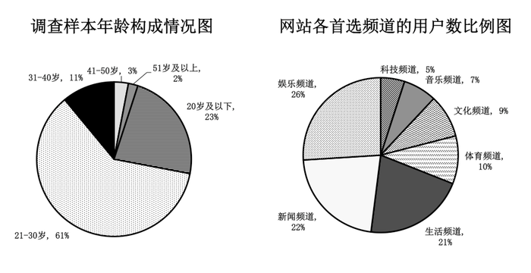
各个首选频道的用户群体中不同年龄段人数的比例(单位：%)
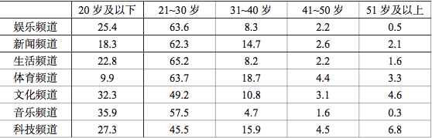 注：假设本次调查能够代表该网站用户的真实阅读情况。
86、如果该网站日均登陆流量为6万人，则平均每日首选生活频道的用户约为（ ）人（不考虑同一用户反复登陆该网站的情况）。
A、331 B、1260 C、3310 D、12600
87、本次调查中，首选频道为体育频道的51岁及以上用户一共约有（ ）名：
A、10 B、18 C、47 D、99
88、与该网站21―30岁的用户相比，该网站31岁及以上用户普遍对（ ）更感兴趣。
A、文化频道 B、音乐频道 C、新闻频道 D、科技频道
89、如果有企业在该网站上播放广告，企业产品定位是31—40岁的人群，那么它播放广告的频道应该首选：
A、音乐频道 B、生活频道 C、新闻频道 D、体育频道
90、根据上述资料，下列说法正确的是：
A、该网站科技频道对31岁以上用户的吸引力远大于该频道的20岁及以下用户的吸引力
B、20岁及以下用户已经成为该网站继21―30岁用户之后的第二大用户群
C、在该网站所有频道中，41―50岁用户数量均大于51岁及以上用户数量
D、与其他频道相比，该网站的文化频道对21―30岁用户的吸引力最低
（二）
城市综合竞争力十年间(2002年-2011年)的区域变化(单位：个)
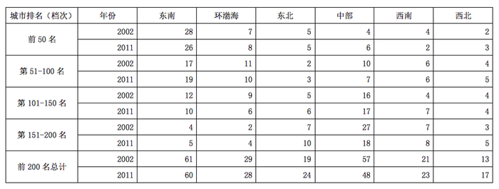
城市综合竞争力十年间(2002年—2011年)不同规模城市数量变化(单位：个)
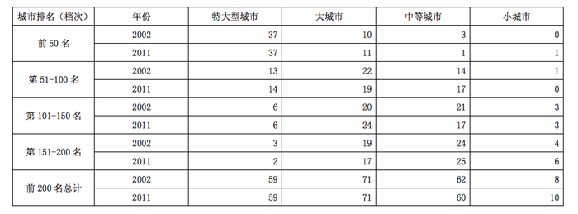
91、与2002年相比，2011年西北地区进入城市综合竞争力前100名的城市增加了（ ）个：
A、1 B、2 C、3 D、4
92、与2002年相比，2011年（ ）地区的城市综合竞争力前200名的城市数量下降最为显著。
A、环渤海 B、东南 C、中部 D、西南
93、2011年，城市综合竞争力前50名中的特大型城市，至少有（ ）个位于东南地区：
A、11 B、13 C、18 D、无法判断
94、十年间，与其他规模的城市相比，（ ）在各个排名档次内的城市数量变化幅度最小。
A、特大型城市 B、大型城市 C、中等城市 D、小城市
95、根据资料，以下有关2011年城市综合竞争力排名的描述无法判断的是：
A、排名第101—200名的城市主要为大城市和中等城市
B、排名第101—200名的城市有以上集中在中部地区
C、与十年前相比，西南和东南地区均有城市跌出城市综合竞争力前50名
D、排名前200名的城市中，近数量的城市属于中部地区的大城市和中等城市
（三）
2012年，某省加大扶持贫困残疾人力度，财政投入扶贫资金3816.3万元，比上年大幅增长18%，扶持贫困残疾人员56561人，脱贫35110人，享受优惠政策的贫困残疾人117727人，比上年增加3%。
截止2012年底，城镇残疾人员安排就业人数共227192人，其中，集中就业25135人，按比例就业合计 91384 人，个体及其他形式就业110673人。农村残疾人实际就业630900人，其中，从事农业生产活动515278人，从事其他形式就业115622人。
2012年城镇残疾职工参加社会保险133546人，城镇残疾居民参加社会保险235584人。2012年有14个区县确定为中央新农保的试点县，试点地区参保新农保22717人，参保率为34.5%；其中重度残疾人参保占19.9%。
城镇纳入各类生活保障的残疾人共计147438人。其中，已经纳入最低生活保障范围87922人；其中供养3758人，临时救济22423人，定期补助33335人，农村纳入各类生活保障的残疾人共计339075人。其中，已纳入最低生活保障的残疾人共有221132人，五保供养18146人，临时救济32719人，定期补助67078人。
截止2012年底，省、市、县、乡级残联实有人员5591人，比上年增加11.8%，全省21个地级市中的 3个地级市与121个县（市、区）中的61个县（市、区）配备了残疾人领导干部，全省1589个乡镇街道中已建残联1547个；全省19435个村（社区）中已建残协10537个。
96、2012年，该市城镇残疾人就业形式主要为：
A、集中就业 B、按比例就业 C、从事农业生产活动 D、个体及其他形式就业
97、该省每年投入的残疾人财政扶贫资金如果可以均分到每位享受优惠政策的贫困残疾人身上，则2012年享受优惠政策的贫困残疾人的人均扶贫金额要比2011年增长约（ ）元：
A、30 B、40 C、50 D、60
98、2011年全省、市、县、乡级残联实有人员（ ）人：
A、5001 B、4931 C、4776 D、3758
99、以下有关纳入各类生活保障范围的城镇残疾人和农村残疾人人数的说法，错误的是：
A、无论在城镇还是在农村，领取定期补助的残疾人数数量都高于领取临时救济的残疾人数量
B、无论在城镇还是农村，最低生活保障都是当地残疾人生活保障的主要形式
C、在所有被纳入生活保障范围的城镇残疾人群中，集中供养者的比例高于享受生活保障的农村残疾人中五保供养者的比例
D、在所有被纳入生活保障范围的城镇残疾人群中，享受定期补助的人数比例高于农村
100、根据上述资料，以下说法正确的是：
A、全省县（市、区）配备残疾人领导干部的情况要比地级市普遍
B、全省乡镇各街道已建残联的比例要比农村（社区）已建残联的比例低
C、全省区县接近2成的重度残疾人参加了新农保
D、全省城镇残疾人被纳入最低生活保障范围的比例低于农村

